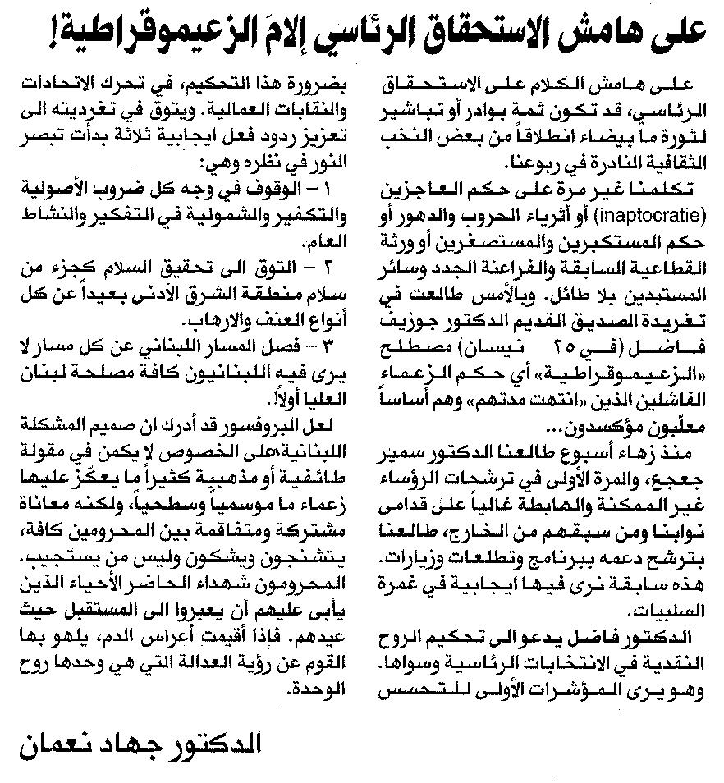

المستقبل ـ السبت 3/5/2014

